Кейс: Избирательное право
Содержание Кейса:
Сегодня только половина избирателей действительно голосует. Это кажется странным, особенно когда вспоминаешь как тяжело граждане разных стран боролись за право голоса. Голосование является мощным инструментом воздействия, но только в том случае, когда люди действительно голосуют. В кейсе ниже вы можете прочитать о том, как трудно женщины боролись за право избирать и быть избранными.
Материалы Кейса:
«Декларация прав женщины и гражданки»
В 1789 году лидерами Великой французской революции был принят документ под названием «Декларация прав человека и гражданина», основная идея которого заключалась в том, что все жители страны независимо от своего вероисповедания и социального статуса обладают равными правами по отношению к государству. Правда, под словом «все» в декларации подразумевались только лица мужского пола. На этот, казалось бы, малозначительный факт обратила внимание известная писательница и идеолог революционного движения Олимпия де Гуж. В 1791 году она опубликовала «Декларацию прав женщины и гражданки», в которой призывала распространить «естественные и неотъемлемые» права человека в том числе и на женщин. В тексте декларации Олимпия обращалась к Марии-Антуанетте, призывая королеву перестать быть врагом собственного народа и возглавить зарождающееся женское движение. Конечно, писательницу тут же заподозрили в сочувствии к монархии. После того, как де Гуж потребовала от революционеров провести референдум о будущем государственном устройстве (причем одним из вариантов, предлагаемых писательницей, была конституционная монархия), женщину заклеймили «роялисткой» и казнили как изменницу.
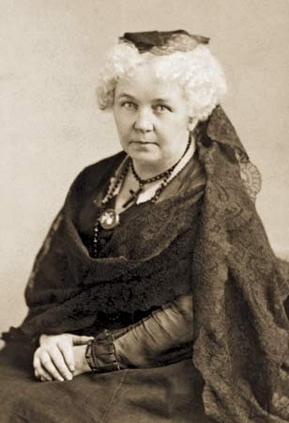
Конференция в Сенека-Фоллз
“Мы считаем эту истину очевидной: все мужчины и женщины созданы равными” – написала Элизабет Кэди Стэнтон, домохозяйка из города Сенека-Фоллз, в 1848 году. Это произошло на первой открытой конференции сторонников равноправия женщин. На конференции Стэнтон зачитала список прав, которые она и другие женщины хотят иметь. Среди них было и избирательное право. Но только спустя 72 года американские женщины наконец-то получили право голосовать. В 1920 году, 19 поправка в конституцию была ратифицирована. Именно она и дала женщинам право голосовать.
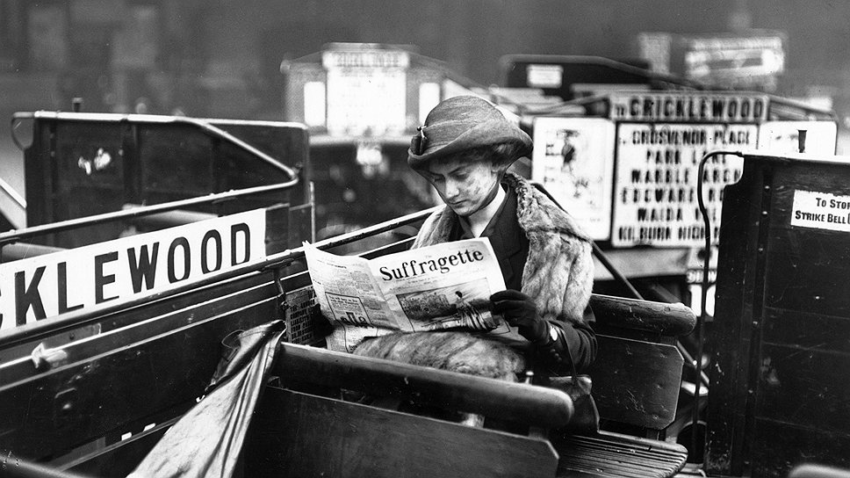
Погром в Лондоне
В начале марта 1912 года группа активисток движения за права женщин устроила самый настоящий погром в центре Лондона, повергший в ужас не только жителей британской столицы. Вот как описывала события того дня отечественная газета «Россия»:
«План, похоже, был тщательно обдуман, и набег был произведен поразительно внезапно, хотя полицию предупреждали, что на днях состоится демонстрация. Женщины оказались вооруженными камнями, палками, молотками и бутылками, завернутыми в бумагу. Подлежавшие битью стекла на Риджент-стрит, Оксфорд-стрит, Бонд-стрит, Пикадилли-стрит, Геймаркете, Кокспур-стрит и на Странде были строго распределены между отдельными женщинами. Нанесенный ими убыток определяется в 40 тысяч рублей. Подоспевшие полицейские арестовали женщин, из которых одна оказалась хорошо известной в Лондоне госпожой Панкхерст (лидер британского суфражистского движения — прим.). Когда ее проводили мимо министерства, она освободила руку и бросила камнем в одно из окон. Почти одновременно начали действовать дамы и на других улицах. Внезапность нападения ошеломила владельцев магазинов, ресторанов, контор и иных мест. Там совершенно не подготовились к нападению. Бригада, действовавшая на Пикадилли, Бонд-стрит, Риджент-стрит и по соседству, состояла более чем из сотни прекрасных дам. Молотки и камни были спрятаны в муфтах. Около семи вечера были арестованы до 60 женщин и препровождены в полицейские участки»

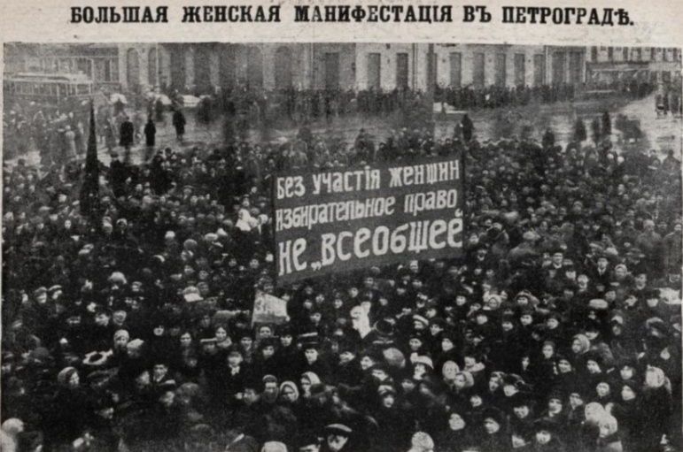
Свободная женщина в свободной России!
До революции большая часть законотворческих инициатив поборниц избирательного права оставалась незамеченной, общество относилось к деятельности суфражисток довольно скептически. «Российская лига равноправия женщин обратилась к представителям Думских партий с предложением внести законопроект об избирательных правах женщин в Государственную думу. Это предложение нашло отклик и в наших депутатах. За подписью сорока членов различных партий в Думу внесено законодательное предположение. Авторы заявления указывают на то, что и в России «последнее время почти каждый год в законодательных учреждениях, если и не получают разрешения, то, по крайней мере, обсуждаются те или иные вопросы, непосредственно затрагивающие интересы женщин. Такими вопросами в III Государственной думе являются вопросы о разводе, раздельном жительстве супругов, о правах женщины на наследство, о правах на адвокатуру, о мерах против торга женщинами. Женщины могли бы указать направление для их разрешения, а между тем они по закону лишены права в какой-либо степени принять участие в законодательном обсуждении». В заключение авторы предлагают Думе: «В отмену и изменение соответствующих законоположений постановить: „Лица женского пола пользуются равными с мужчинами правами избирать и быть избираемыми в Государственную думу“. Мы полагаем, что сами женщины и даже подписавшие свое заявление депутаты не верят в возможность скорого осуществления их проекта», — писала отечественная пресса в начале 1912 года. Радикальные перемены случились только после свержения монархии. 19 марта 1917 года в Петербурге состоялась 40-тысячная женская демонстрация. Лозунги участниц мероприятия гласили «Без участия женщин избирательное право не „всеобщее!“, „Свободная женщина в свободной России!“, „Место женщины в Учредительном собрании!“. Временное правительство не стало игнорировать глас народа и уже 11 сентября 1917 года вступило в силу новое Положение о выборах, в котором говорилось о всеобщем избирательном праве „без различия пола“.
https://weekend.rambler.ru/read/38914510/?utm_content=rweekend&utm_medium=read_more&utm_source=copylink

Решение кейса
- Определите цели и методы борьбы женщин за равные с мужчинами гражданские права.
- Порассуждайте, почему женщины получили избирательное право только в XX веке?
- Как вы считаете, имеют ли равные с мужчинами права и возможности современные женщины?
- Представьте, что вас пригласили поучаствовать в конференции «Положение женщины в современном обществе». Подготовьте 3 минутное выступление, в котором выскажите свое мнение по вопросу №3.
Исследование (история)
Найдите информацию о том, как женщины в Беларуси боролись за свои права, в том числе и избирательное право. Знаете ли вы, что было позволено женщинам в XVIII-XIX веках, а что нет. Составьте таблицу, сравнивая права женщин тогда и сейчас.
Исследование (обществоведение)
Феминистские движения считаются одной из главных движущих сил крупнейших социальных изменений в области прав женщин.
Фемини́зм (от лат. femina — женщина) — спектр идеологий, политических и социальных движений, направленных на достижение равенства политических, экономических, личных и социальных прав для женщин^{[1][2]} или преодоление сексизма. Феминистские движения и в прошлом, и в настоящем борются за права женщин: избирательное право, право занимать государственные должности, право на труд и равную оплату труда, право на собственность, образование, участие в сделках, равные права в браке, право на отпуск по беременности и родам, право на телесную автономию и неприкосновенность (защита женщин и девочек от изнасилований, сексуальных домогательств и домашнего насилия).
Что вам известно о современном феминистическом движении? Найдите информацию о целях и задачах современных феминисток. Выскажите, разделяете ли вы стремления современных феминисток? Ответ аргументируйте.

Решения кейса
- Сравтить программы партий БСГ и РСДРП
- За какую бы партию проголосовали вы?
- Составить свою программу. Выбрать лидера.
- Выступить перед избирателями. Провести анонимное голосование по заранее подготовленным бюллетеням.
Материалы Кейса:
ПРОГРАММА
Российской Социал-Демократической Рабочей Партии,
принятая на втором съезде партии
(1903 год)
…Российская Социал-Демократическая Рабочая Партия ставит своей ближайшей политической задачей низвержение царского самодержавия и замену его демократической республикой, конституция которой обеспечивала бы:
- Самодержавие народа, т. е. сосредоточение всей верховной государственной власти в руках законодательного собрания, составленного из представителей народа и образующего одну палату;
- Всеобщее, равное и прямое избирательное право при выборах как в законодательное собрание, так и во все местные органы самоуправления для всех граждан и гражданок, достигших 20 лет; тайное голосование при выборах; право каждого избирателя быть избранным во все представительные учреждения; двухгодичные парламенты; жалование народным представителям;
- Широкое местное самоуправление; областное самоуправление для тех местностей, которые отличаются. особыми бытовыми условиями и составом населения;
- Неприкосновенность личности и жилища;
- Неограниченную свободу совести, слова, печати, собраний, стачек и союзов;
- Свободу передвижения и промыслов;
- Уничтожение сословий и полную равноправность всех граждан независимо от пола, религии, расы и национальности;
- Право населения получать образование на родном языке, обеспечиваемое созданием на счет государства и органов самоуправления необходимых для этого школ; право каждого гражданина объяснятся на родном языке и на собраниях; введение родного языка наравне с государственным во всех местных общественных и государственных учреждениях;
- Право на самоопределение за всеми нациями, входящими в состав государства;
- Право каждого лица преследовать в обычном порядке перед судом присяжных всякого чиновника;
- Выборность судей народом;
- Замену постоянного войска всеобщим вооружением народа;
- Отделение церкви от государства и школы от церкви;
14). Даровое и обязательное общее и профессиональное образование для всех детей обоего пола до 16 лет; снабжение бедных детей пищей, одеждой и учебными пособиями за счет государства.
В интересах охраны рабочего класса от физического и нравственного вырождения, а также и в интересах развития его способности к освободительной борьбе, партия требует:
1. Ограничения рабочего дня восемью часами в сутки для всех наемных рабочих;
2. Установления законом еженедельного отдыха, непрерывно продолжающегося не менее 42 часов, для наемных рабочих обоего пола во всех отраслях народного хозяйства;
3. Полного запрещения сверхурочных работ;
4. Воспрещения ночного труда (от 9 часов вечера до 6 часов утра) во всех отраслях народного хозяйства, за исключением тех, где он безусловно необходим по техническим соображениям, одобренным рабочими организациями;
5. Воспрещения предпринимателям пользоваться трудом детей в школьном возрасте (до 16 лет) и ограничения рабочего времени подростков (16-18 лет) 6-ю часами;
6. Воспрещения женского труда в тех отраслях, где он вреден для женского организма; освобождения женщин от работы в течение 4-х недель и до 6-ти недель после родов, с сохранением заработной платы в обычном размере за все это время;
7. Устройства при всех заводах, фабриках и других предприятиях, где работают женщины, яслей для грудных и малолетних детей; освобождения женщин, кормящих ребенка, от работы не реже, чем через три часа на время не менее, чем на полчаса;
8. Государственного страхования рабочих на случай старости и полной или частичной потери способности к труду за счет специального фонда, составленного путем особого налога на капиталистов;
9. Воспрещая выдачи заработной платы товарами; установления еженедельного срока расплаты деньгами по всем без исключения договорам о найме рабочих и выдачи заработка в рабочее время;
10. Запрещения предпринимателям производить денежные вычеты из заработной платы, по какому бы поводу и для какого бы назначения они ни делались (штрафы, браковка и проч.);
11. Назначения достаточного количества фабричных инспекторов во всех отраслях народного хозяйства и распространения надзора фабричной инспекции на все предприятия, употребляющие наемный труд, не исключая казенных (труд домашней прислуги входит также в сферу этого надзора); назначения инспектрис в тех отраслях. где применяется женский труд; участия выбранных рабочими и оплаченных государством представителей в надзор за исполнением фабричных законов, а также за составлением расценков, приемкой и браковкой материала и результатов работы;
12. Надзора органов местного самоуправления, с участием выборных от рабочих, за санитарным состоянием жилых помещений, отводимых рабочим предпринимателями, равно как за внутренним распорядком этих помещений и за условиями отдачи их в наймы, — в целях ограждения наемных рабочих от вмешательства предпринимателей в жизнь и деятельность их, как частных лиц и граждан;
13. Учреждения правильно организованного санитарного надзора во всех предприятиях, употребляющих наемный труд; при полной независимости всей врачебно-санитарной организации от предпринимателей, бесплатной медицинской помощи для рабочих за счет предпринимателей, с сохранением содержания во время болезни;
14. Установления уголовной ответственности нанимателей за нарушение законов об охране труда;
15. Учреждения во всех отраслях народного хозяйства промысловых судов, составленных поровну из представителей от рабочих и предпринимателей;
16. Возложения на органы местного самоуправления обязанности учредить посреднические конторы по найму местных и пришлых рабочих (биржи труда) во всех отраслях производства с участием в их управлении представителей от рабочих организаций;
В целях же устранения остатков крепостного порядка, которые тяжелым гнетом лежат непосредственно на крестьянах, и в интересах свободного развития классовой борьбы в деревне партия требует прежде всего:
1. Отмены выкупных и оброчных платежей, а также всяких повинностей, падающих в настоящее время на крестьянство, как на податное сословие;
2. Отмены всех законов, стесняющих крестьянина в распоряжении его землей;
С своей стороны, Российская Социал-Демократическая Рабочая Партия твердо убеждена в том, что полное, последовательное и прочное осуществление указанных политических и социальных преобразований достижимо лишь путем низвержения самодержавия и созыва учредительного собрания, свободно избранного всем народом.

Белорусская Социалистическая Громада
В 1903 г. на первом съезде партия была переименована в Белорусскую социалистическую громаду (БСГ). Этот съезд принял программу партии, которая декларировала необходимость ликвидации самодержавия и капиталистического строя. БСГ выступала за переход всех основных средств производства, земли в общественную собственность, право каждого человека на обработку земли без использования наемного труда, восьмичасовой рабочий день, бесплатную медицинскую помощь. В политической области она требовала равноправия людей, прямого, всеобщего, равного избирательного права с тайным голосованием, свободы печати, слова, собраний и т. д. БСГ выступала за национальную свободу, признание прав всех народов на автономию, создание независимых демократических республик.
К народным партиям принадлежала и партия Белорусская Социалистическая Громада, которая появилась осенью 1903 г…Громада считала себя социально-политической организацией «рабочего народа». В понятие «рабочего народа» включались рабочие и все крестьяне. Аграрная программа БСГ …заявляла, что она будет стремиться к уничтожению частной собственности на землю и бороться за предоставление каждому человеку права на индивидуальное пользование землей без права пользования чужой наемной рабочей силой при одновременном распространении идеи всестороннего кооперации, как средство перехода к социализму. Ближайшей политической целью Громада объявляла свержение самодержавия. При этом декларировалось, что БСГ будет стремиться к независимости национальностей. Национализм проявлялся стремлением объединить в своих рядах только белорусов.
Белорусская Социалистическая Громада – первая в республике национально-демократическая партия социалистического направления. Была составной частью революционно-демократического потока национально-освободительного движения, она появилась на политической арене в самом начале ХХ в.
«Белорусская Революционная Громада в декабре 1903 г. приняла свое новое наименование – Белорусская Социалистическая Громада. Оно сохранилось до её распада в июле 1918 г., когда республику оккупировали немецкие войска. Партия зародилась в Минске. Её организаторами были А.И. Луцкевич (А. Новина), И.И. Луцкевич, К. Кастровицкий (К. Каганец), Ф. Стацкевич, А. Пашкевич (Цетка) и др»1.
По своему социальному составу БСГ являлась объединением представителей различных слоев белорусской нации, среди которых преобладали выходцы из шляхты, зажиточных слоев крестьянства, интеллигенции и чиновничества. Биографические данные её лидеров свидетельствуют, что это были в основном представители двух классов, двух главных политических течений – либерально-буржуазного и демократического. Возможность такого объединения в рамках одной политической партии обусловливалась сравнительно слабой классовой дифференциацией формировавшейся белорусской нации.
Это сказалось и на программных документах. Программное заявление, являвшееся по существу наброском программы, эклектически объединяло многие теоретические положения различных политических партий, прежде всего ППС, эсеров, а позднее Бунда и меньшевиков. В нем провозглашалась социалистическая ориентация. I съезд, проходивший в декабре 1903 г. в Вильно, принял новое название партии и лозунг «Пролетарии всех стран, соединяйтесь!», сохранившийся до начала первой русской революции. Однако в программе отсутствовало принципиальное различие между пролетариатом, крестьянством и другими слоями трудящихся. Подобно эсерам, она объединяла их в одну социально-экономическую категорию – трудовой народ и в равной степени стремилась опереться и на рабочий класс, и на крестьянство, и на интеллигенцию.
БСГ добивалась свержения самодержавия и провозгласила своей конечной целью утверждение социализма в Белоруссии. Известно, что все политические партии левее кадетов не отрицали социалистическую идею, каждая из них по-своему её понимала. БСГ, как и эсеры, выступала с обвинением марксистов в том, что они якобы подменили этическую сторону социализма прагматическим классовым интересом. БСГ рассматривала социализм как высший идеал борьбы, во имя осуществления которого должны быть объединены все силы нации – рабочие, крестьяне, интеллигенция. Выдвигая в своей программе задачу свержения самодержавия, она полагала приблизиться к осуществлению социалистической идеи путем последовательных социально-экономических реформ. Её национальная программа включала требования «возможно большей независимости национальной» и автономии не для Белоруссии, а для всего Западного края с сеймом в Вильно. «Мы стоим за национальную автономию, но сейм мы требуем не для белорусов, а для всего края, - в сейме должны быть представители всех народностей Северо-Западного края».
Программа по национальному вопросу требовала уничтожения национального гнета, равноправия наций и их права на самоопределение. Однако БСГ своеобразно пыталась решать национальный вопрос. В отличие от социал-демократов, особенно их радикального течения – большевиков, которые рассматривали его как составную часть борьбы за социализм, БСГ, признавая в целом классовую борьбу, фактически отрицала её внутри белорусской нации.
Анализ программных документов БСГ свидетельствуют, что её политическая позиция, в том числе и национальные требования, не выходили за рамки революционно-демократических преобразований. Безусловно, в документе нашли отражение и социально-демократические идеи, но они не были доминирующими. В тех исторических условиях БСГ не сформировалось как национально-демократическая партия. Для этого в Беларуси еще не было соответствующей социальной среды – развитого промышленного пролетариата.
«В 1905 г. БСГ создает «Белорусский Крестьянский союз» и организует первые дружины»2. Издаются листовки на белорусском языке.
В январе 1906 г. в Минске созывается II съезд БСГ, который занимался главным образом, разработкой аграрной программы. Работа ведется более усиленным темпом как среди крестьян и рабочих, так в среде учительства и учащейся молодежи. Ряд нелегальных крестьянских съездов. Организация среди рабочих профсоюзов.

